选出下列单词在文中的意思：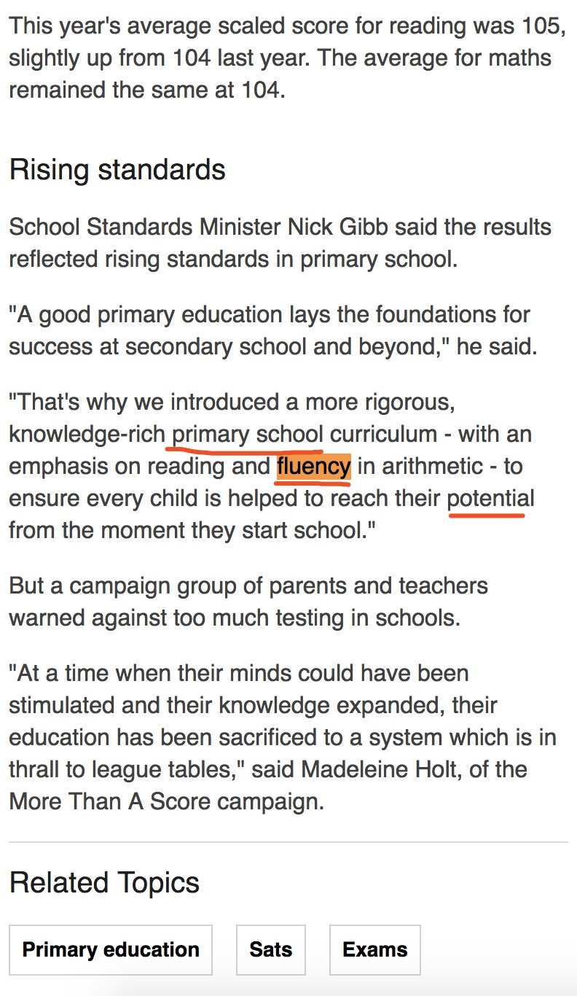
1.
fluency
A流利的B熟练C流感D波动的

答案解析
正确答案：B你的选择：漏做
答案：fluency：熟练
2.
primary school
A小学B技校C幼儿园D卫校

答案解析
正确答案：A你的选择：漏做
答案：primary school: 小学
3.
potential
A专利B潜力、潜能C潜在的D租赁的

答案解析
正确答案：B你的选择：漏做
答案：potential：潜力、潜能
4. 写作
翻译下列句子： With an emphasis on reading and fluency in arithmetic - to ensure every child is helped to reach their potential from the moment they start school.

答案解析
正确答案：强调阅读和算术熟练——以确保每个孩子从小学开始就能充分开发潜能。
选出下列单词在文中的意思：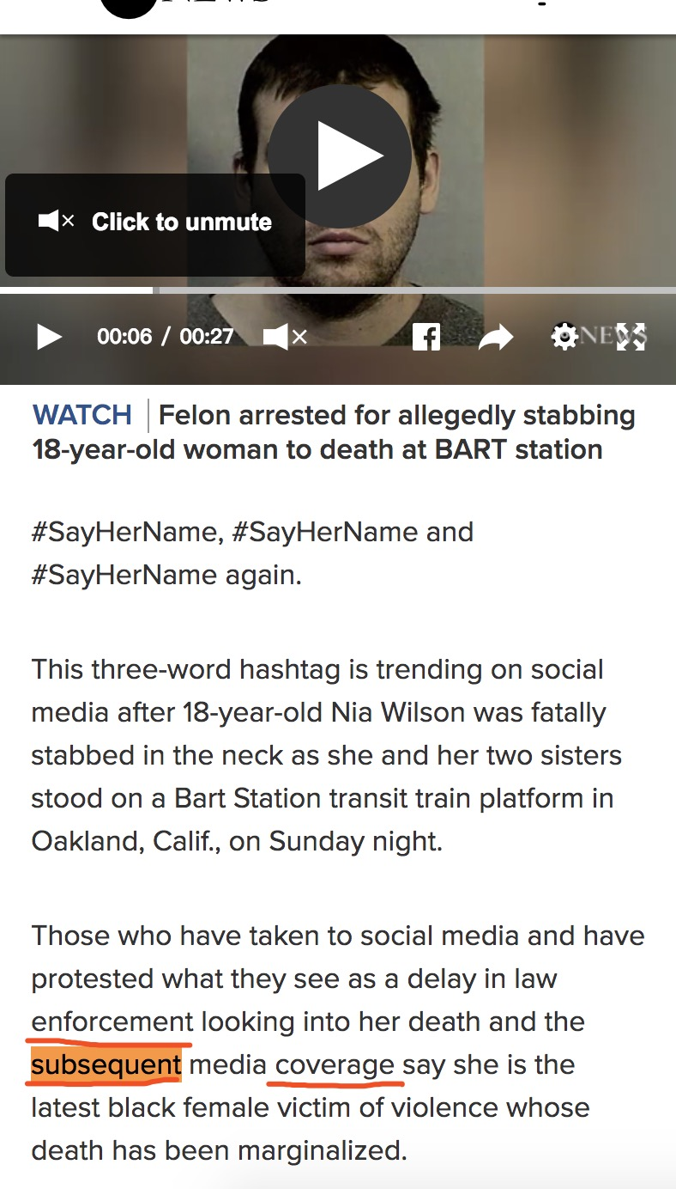
5.
subsequent
A连续的B随后的C加上D乱序的

答案解析
正确答案：B你的选择：漏做
答案：subsequent：随后的
6.
enforcement
A权力B强制C法令D执行

答案解析
正确答案：D你的选择：漏做
答案：enforcement: 执行
7.
coverage
A覆盖B报道C愤怒D吞下

答案解析
正确答案：B你的选择：漏做
答案：coverage：报道
8. 写作
翻译下列句子： The subsequent media coverage say she is the latest black female victim of violence whose death has been marginalized（边缘化）.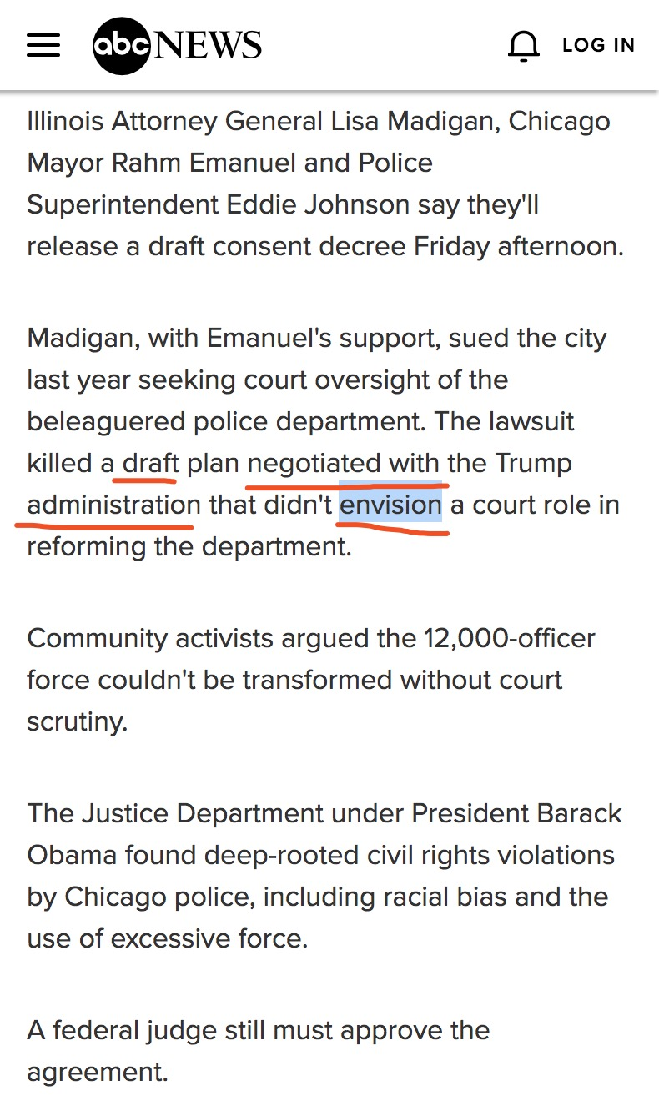

答案解析
正确答案：随后媒体报道称她为最近一个死亡被轻描淡写的暴力事件黑人女性受害者。
选出下列单词在文中的意思：
9.
envision
A侵略B设想C腐蚀D视界

答案解析
正确答案：B你的选择：漏做
答案：envision：设想
10.
draft
A飞行器B草案C担架D漂流

答案解析
正确答案：B你的选择：漏做
答案：draft: 草案
11.
negotiate with
A与……谈判B与……交流C与……争吵D与……订婚

答案解析
正确答案：A你的选择：漏做
答案：negotiate with：与……谈判
12.
administration
A行政B迷你的C车站D政府

答案解析
正确答案：D你的选择：漏做
答案：administration：政府
选出下列单词在文中的意思：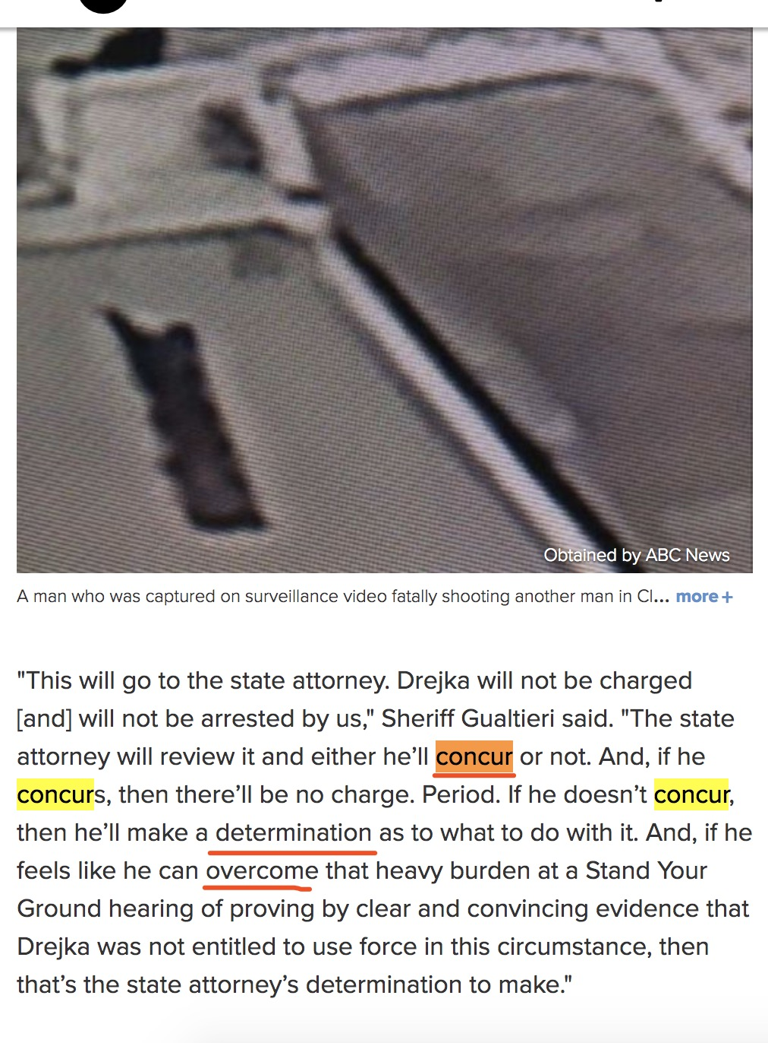
13.
concur
A出现B同意C再次出现D顾虑

答案解析
正确答案：B你的选择：漏做
答案：concur：同意
14.
determination
A转向B决定C坚定D动画

答案解析
正确答案：B你的选择：漏做
答案：determination：决定
15.
overcome
A到来B输掉C过载D克服

答案解析
正确答案：D你的选择：漏做
答案：overcome: 克服
16. 写作
翻译下列句子： The state attorney（检察官） will review it and either he’ll concur or not.

答案解析
正确答案：不管他同意不同意，州检察官都会亲自审查。
选出下列单词在文中的意思：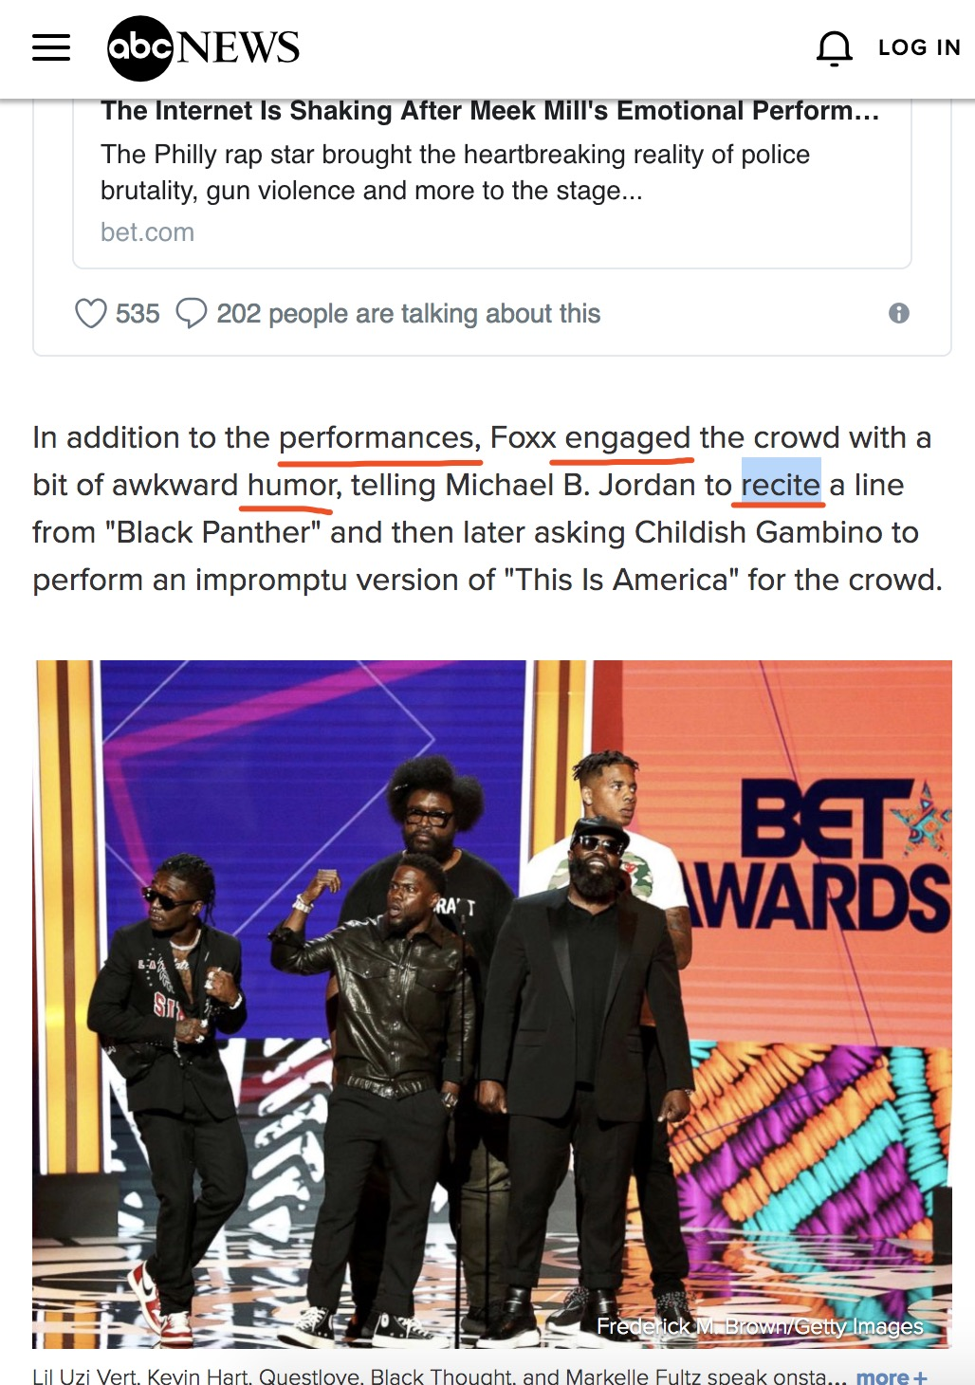
17.
recite
A背诵B重复C激动的D引用

答案解析
正确答案：A你的选择：漏做
答案：recite：背诵
18.
performance
A形式B浪漫的C表现D表演

答案解析
正确答案：D你的选择：漏做
答案：performance：表演
19.
engage
A参加B吸引住C订婚D鼓励

答案解析
正确答案：B你的选择：漏做
答案：engage: 吸引住
20.
humor
A巨大的B幽默C肿瘤D格莱美奖

答案解析
正确答案：B你的选择：漏做
答案：humor: 幽默
选出下列单词在文中的意思：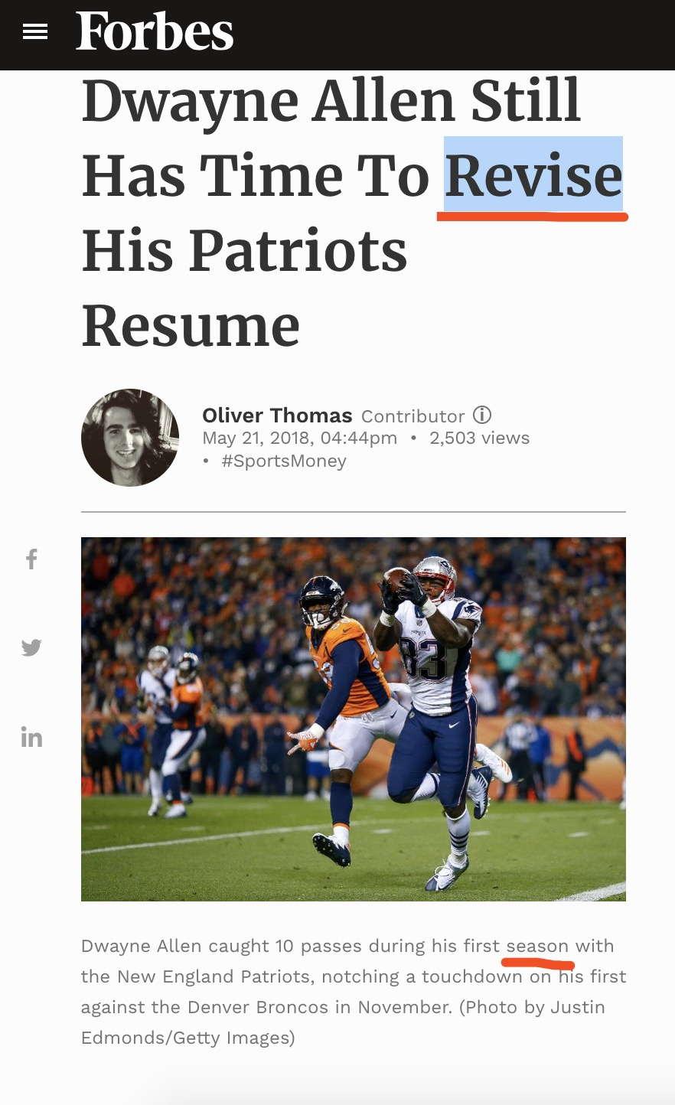
21.
revise
A设备B修改C建议D延长

答案解析
正确答案：B你的选择：漏做
答案：revise：修改
22.
season
A四季B调味料C赛季D背叛

答案解析
正确答案：C你的选择：漏做
答案：season：赛季
选出下列单词在文中的意思：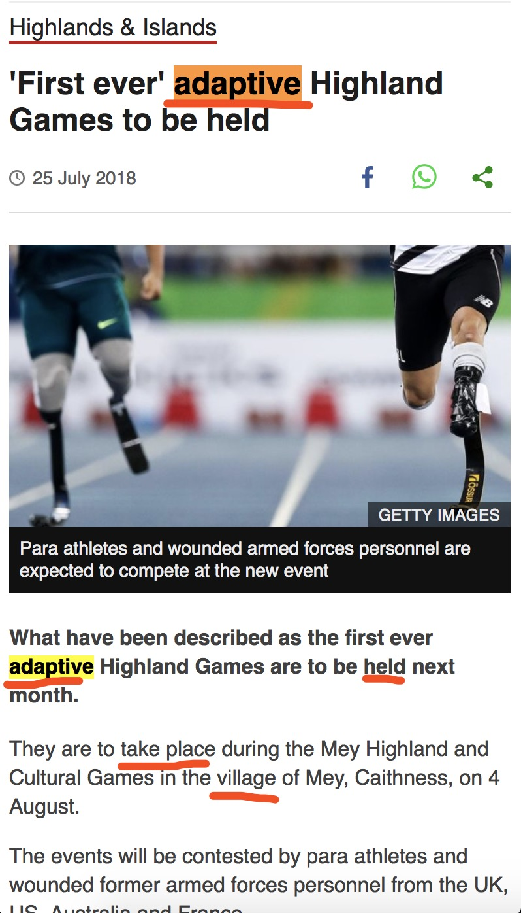
23.
adaptive
A领养的B适应性的C更新的D猎物

答案解析
正确答案：B你的选择：漏做
答案：adaptive：适应性的
24.
hold
A举行B支撑C年老的D洞

答案解析
正确答案：A你的选择：漏做
答案：hold: 举行
25.
take place
A然而B开始C发生D举行

答案解析
正确答案：D你的选择：漏做
答案：take place：举行
26.
village
A城镇B村C大都市D愚蠢的

答案解析
正确答案：B你的选择：漏做
答案：village：村
选出下列单词在文中的意思：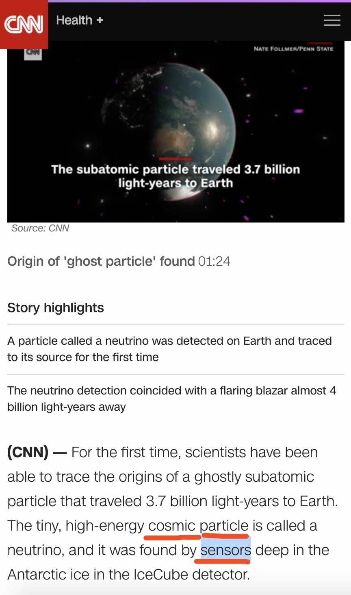
27.
sensor
A敏感的B传感器C禅D雷达

答案解析
正确答案：B你的选择：漏做
答案：sensor：传感器
28.
cosmic
A因为B漫画书C化妆品D宇宙的

答案解析
正确答案：D你的选择：漏做
答案：cosmic：宇宙的
29.
particle
A粒子B部分C特殊的D尤其

答案解析
正确答案：A你的选择：漏做
答案：particle：粒子
30. 写作
翻译下列句子： The tiny, high-energy cosmic particle is called a neutrino（中微子）, and it was found by sensors deep in the Antarctic ice in the IceCube detector.

答案解析
正确答案：这种微小的高能宇宙粒子被称为中微子，它是由南极冰层深处的IceCube探测器上的传感器发现的。
选出下列单词在文中的意思：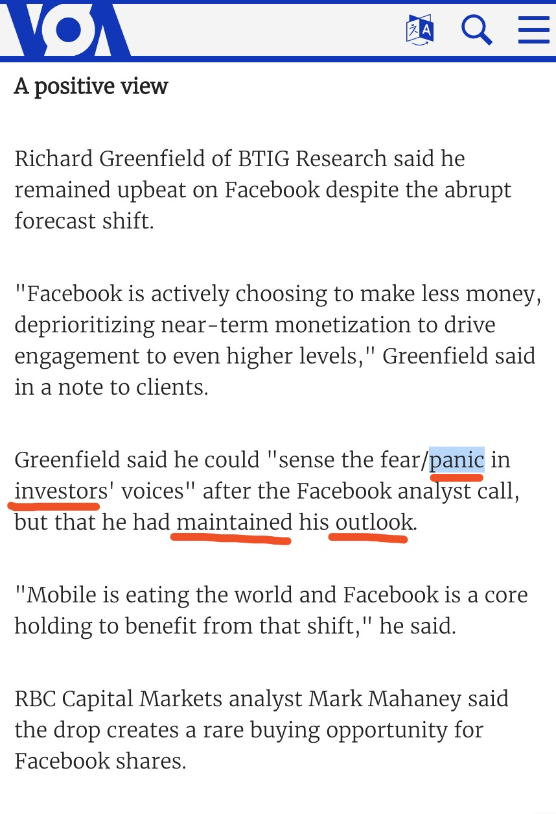
31.
panic
A担心B恐慌C野餐D调整

答案解析
正确答案：B你的选择：漏做
答案：panic:恐慌
32.
investor
A西方人B发明家C花瓶D投资者

答案解析
正确答案：D你的选择：漏做
答案：investor：投资者
33.
maintain
A保持、维护B大山C主张、坚持认为D获得

答案解析
正确答案：C你的选择：漏做
答案：maintain：主张、坚持认为
34.
outlook
A观点B总览C外观D窗口

答案解析
正确答案：A你的选择：漏做
答案：outlook：观点
35. 写作
翻译下列句子： Greenfield said he could "sense the fear/panic in investors' voices”, but that he had maintained his outlook.

答案解析
正确答案：格林菲尔德表示他能够“感觉到投资者声音中的恐惧/恐慌”，但他仍主张自己的观点。
选出下列单词在文中的意思：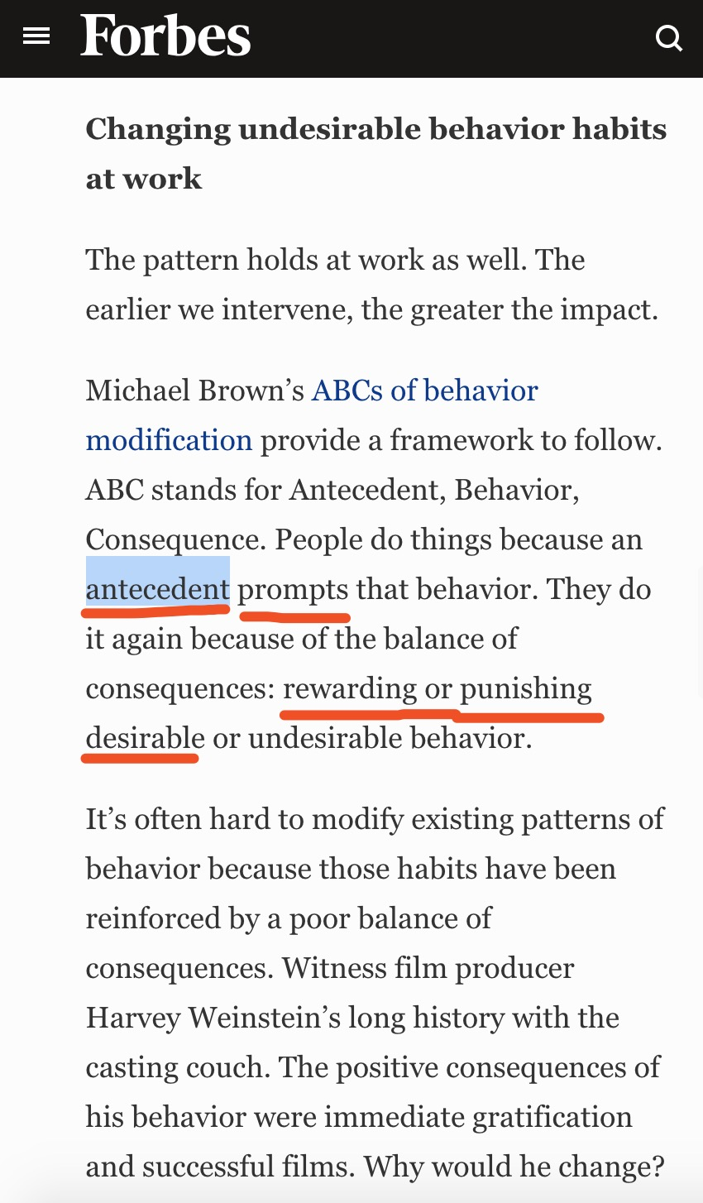
36.
antecedent
A先行者B祖先C参与者D爱好者

答案解析
正确答案：A你的选择：漏做
答案：antecedent：先行者
37.
prompt
A推动B木偶C鼓励D开启

答案解析
正确答案：D你的选择：漏做
答案：prompts ：开启
38.
rewarding or punishing
A奖励或惩罚B鼓励或惩罚C表扬或批评D回报或奖赏

答案解析
正确答案：A你的选择：漏做
答案：rewarding or punishing: 奖励或惩罚
39.
desirable
A令人绝望的B可取的C欲望D需要的

答案解析
正确答案：B你的选择：漏做
答案：desirable: 可取的
40. 写作
翻译下列句子： People do things because an antecedent prompts that behavior.

答案解析
正确答案：人们做一件事是因为有前人开始做这件事。
选出下列单词在文中的意思：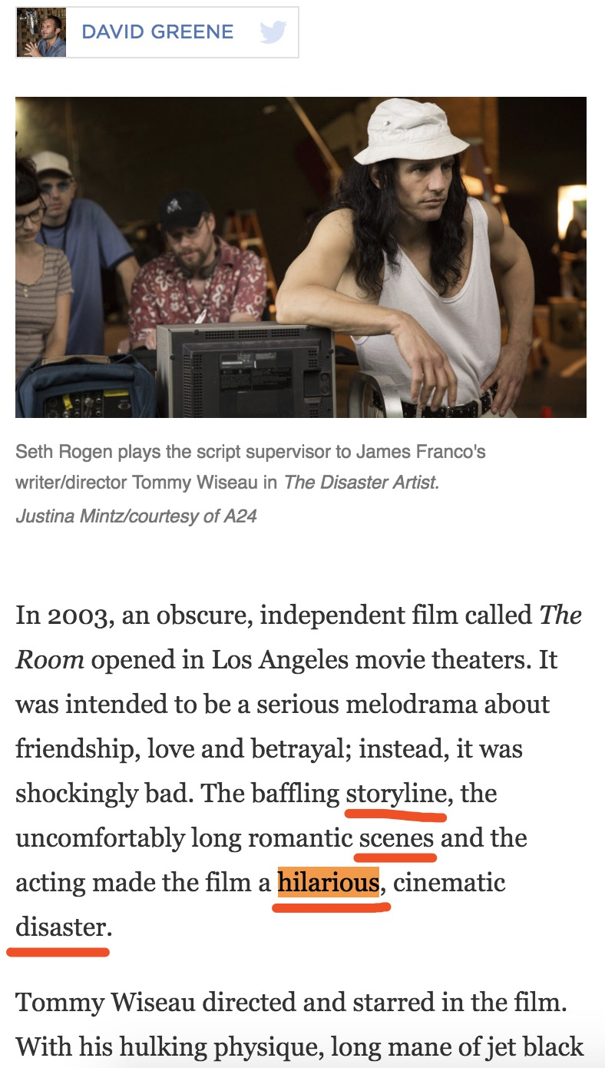
41.
hilarious
A污点的B非常滑稽的C有希望的D愤怒的

答案解析
正确答案：B你的选择：漏做
答案：hilarious: 非常滑稽的
42.
storyline
A故事B故事线C风筝D铁路线

答案解析
正确答案：B你的选择：漏做
答案：storyline：故事线
43.
scene
A场景B风景C视力D片场

答案解析
正确答案：A你的选择：漏做
答案：scene：场景
44.
disaster
A滑冰运动员B地震C彻底失败的事、极为糟糕的事D首相

答案解析
正确答案：C你的选择：漏做
答案：disaster：彻底失败的事、极为糟糕的事
45. 写作
翻译下列句子： The baffling（令人费解的） storyline, the uncomfortably long romantic scenes and the acting made the film a hilarious, cinematic disaster.

答案解析
正确答案：费解的故事情节、冗长的浪漫场面和表演使这部电影变成一部极为可笑的烂片。

